## 



Sistema Web de Gestión

Estatutos del Proyecto

**─**

14/02/2019



# INDICE

# Página

1. *Antecedentes del proyecto*
2. *Objetivos y metas del proyecto*
3. *Beneficios*
4. *Metodología a utilizar*
5. *Entregables*
6. *Restricciones*
7. *Plan de trabajo*
8. *Equipo de trabajo*
9. *Roles y responsabilidades*
10. *Propuesta económica*
11. *Autorización*

# Antecedentes del proyecto

Amor con patas es una fundación que se constituyó en 2015 y durante años le ha brindado hogar temporal a animales en condición de riesgo, esta misma ha desempeñado la labor de buscarles un nuevo hogar con personas que los cuiden y quieran, hasta la fecha la fundación no cuenta con un sistema para organizar su información, por lo que dificulta algunos de sus procesos cotidianos, por ende, se ha propuesto crear un sistema de gestión de información web que permite gestionar la información de la fundación de una manera eficiente y efectiva para sus miembros.

# Objetivos y metas del proyecto

**Objetivo general:**

*Desarrollar un sistema de gestión de adopciones, rescates y servicio social en una plataforma web que tenga la finalidad de asistir a la organización con la gestión de su información de una manera más eficiente y eficaz para los integrantes*



**Metas:**

* *Facilitar la conservación de la información a la fundación*
* *Contribuir a la eficiencia de los procesos que involucren manipulación de información*
* *Brindar comodidad al gestionar y recuperar la información*
* *Facilidad de gestionar información, pues solo se requiere de un navegador web*
* *Facilitar el seguimiento de la información*

# Beneficios

* *Se podrán realizar una gestión de los animales rescatados, incluyendo su bitácora médica y el acceso a esta información en cualquier momento del día*
* *Facilitará el seguimiento de las horas de servicio social de los ayudantes*
* *Facilitará el seguimiento de las adopciones con sus respectivos adoptantes*
* *Generará reportes de animales rescatados y adoptados*
* *Generará reportes de los voluntarios y sus respectivas horas de servicio social*
* *Mantendrá la información respaldada y asegurada*

# Metodología RUP

*•RUP es un proceso de desarrollo de software y junto con el Lenguaje Unificado de Modelado UML, constituye la metodología estándar más utilizada para el análisis, implementación y documentación de sistemas orientados a objetos.*

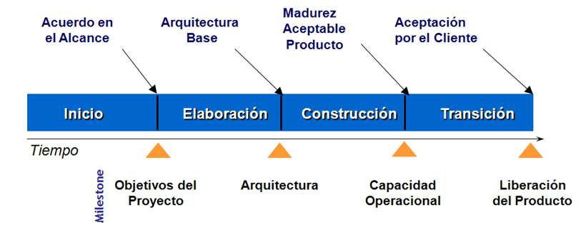

*•RUP divide el proceso en cuatro fases, dentro de las cuales se realizan varias iteraciones en número variable según el proyecto.*

# Entregables

*En esta sección se indican cada uno de los artefactos generados y utilizados por el proyecto, constituyen los entregables:*

* *Documento Visión*
* *Plan de Desarrollo de software*
* *Manual de uso*
* *Sistema terminado*

# Restricciones y Plan de Trabajo

**Restricciones:**

* El hosting y dominio será responsabilidad del cliente del cliente

# **Plan de Trabajo:**

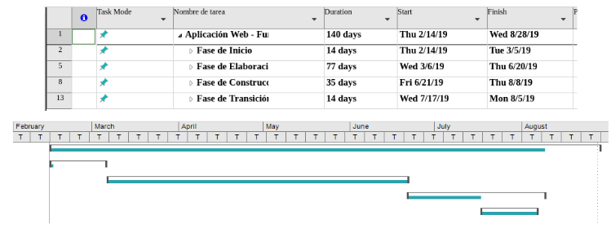

# Equipo de Trabajo

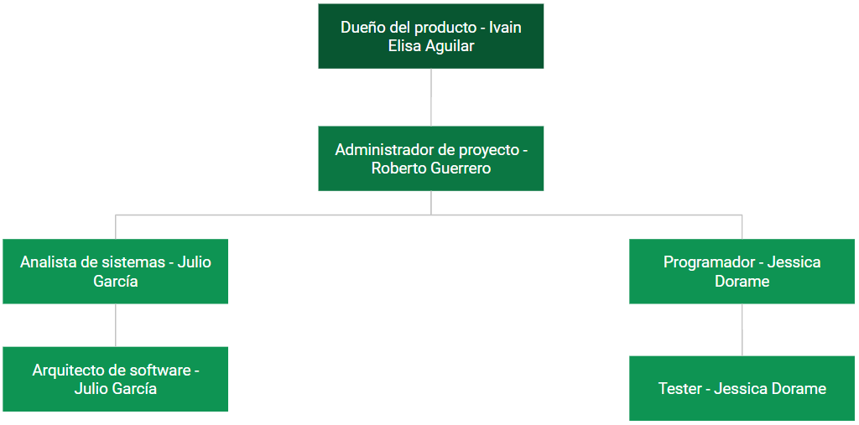

# Roles y Responsabilidades

*Los roles y las responsabilidades definen los cargos, las habilidades y las competencias que requiere el proyecto, es en este apartado, donde definen tales aspectos para cada uno de los roles que forman la estructura del equipo del proyecto.*

***Dueño del producto****: Son las personas con la autoridad suficiente para alterar el alcance del proyecto; pueden imponer la disposición de los recursos, a cualquier nivel, para garantizar la continuidad y éxito del proyecto. Tienen autoridad para resolver conflictos de intereses.*

***Administrador de proyecto:*** *Encargado de dirigir el proyecto, así como ser la conexión entre el cliente y el equipo de trabajo restante. Es el responsable de que el proyecto se siga al pie de la letra según lo planeado y también se encarga de mediar disputas entre miembros del equipo de trabajo.*

***Analista de Sistemas****: Encargado de configurar y definir los elementos de configuración del sistema, controlar los releases y sus cambios a lo largo del ciclo de vida del proyecto.*

***Arquitecto de Software:*** *Fija la arquitectura del sistema. Es responsable de diseñar la forma de realizar el sistema, transformar las necesidades en requerimientos; se encarga de transmitir el problema al grupo de trabajo, esto por medio del analista.*

***Desarrollador:*** *Responsables de parte de la codificación del sistema web, así como los features que se requiera añadir durante el ciclo de vida del proyecto.*

***Tester****: Se encarga de que el producto y los releases cumplan con los lineamientos de calidad impuestos por el método de desarrollo usado para asegurar una buena entrega.*

# 

# Propuesta Económica

•*Costo para efectuar todo el trabajo*

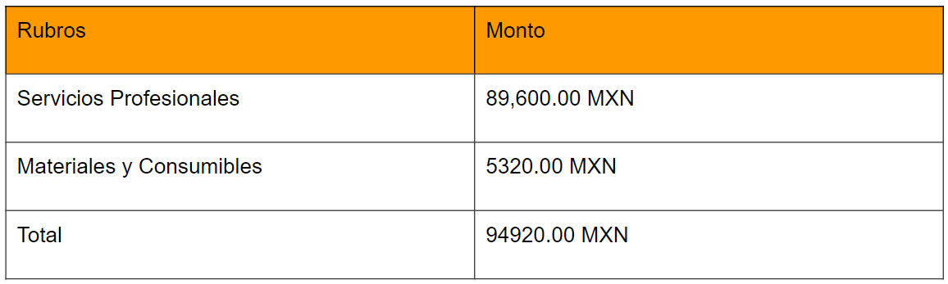

# Sistema Web de Gestión - Fundación Amor con Patas

# Autorización

Cliente

________________________________________________

Ivain Elisa Aguilar

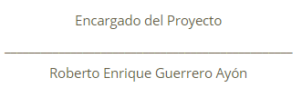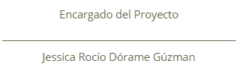

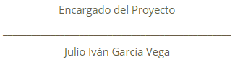

Ciudad Obregón, Sonora a 14 de Febrero de 2019